УТВЕРЖДЕНО
Утержден постановлением
Администрации города Иванова
от ______________№_________

постановлением
Администрации города Иванова
от 30.06.2021 № 781

ЗАДАНИЕ
на выполнение инженерно-геодезических изысканий

1. Наименование  объекта | Территория города Иванова, ограниченная улицами 9-й Минеевской, Севастопольской, 8-й Минеевской, Одесской
2. Точное местоположение  Объекта (город, район, село) | Ивановская область, город Иваново,  улицы 9-я Минеевская, Севастопольская,  8-я Минеевская, Одесская
3. Наименование заказчика (застройщика) и его ведомственная подчиненность | ХХХХХХХХХХХ ХХХХХХХ ХХХХХХХХХХ
4. Сведения о ранее проведенных изысканиях (виды работ, период их производства, наименование организации, проводившей изыскание, место хранения материалов). | Ранее топографическая съемка выполнялась Ивановским отделением Верхневолжского ТИСИЗа в 1981 г.
5. Данные о границах площадки | 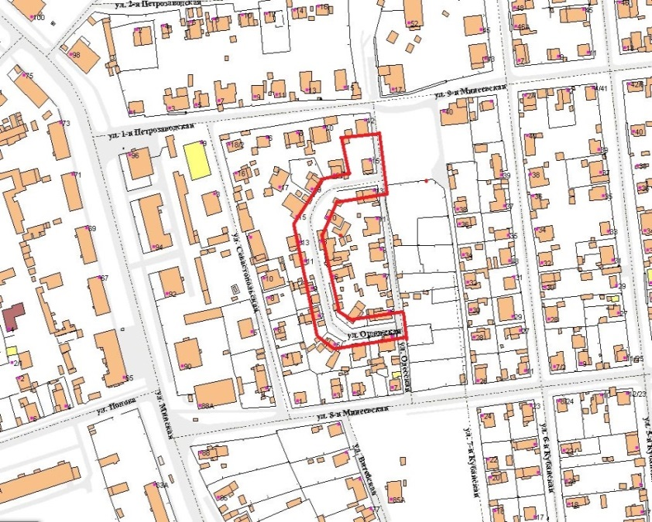

I. ИНЖЕНЕРНО-ГЕОДЕЗИЧЕСКИЕ ИЗЫСКАНИЯ выполнять в объемах:

№  п/п | Наименование работ | Единицы измерения | Количество | Примечания
1 | Топографическая съемка в масштабе 1:500 с сечением рельефа через 0.5 м | га | - | -
2 | Съемка текущих изменений в масштабе 1:500 с сечением рельефа через 0.5 м | га | 0,55 | -

Особые требования к очередности и составу работ:
Согласно требованиям нормативных документов выполнить топографическую съемку местности масштаба 1:500, с сечением рельефа местности 0,5 метра, в местной системе координат города Иванова, в Балтийской системе высот.
Требования к материалам и результатам инженерных изысканий:
- Технический отчет в бумажном виде в двух экземплярах и в электронном виде, формат *.pdf;
- Топографический план в бумажном виде с печатями и штампами ресурсоснабжающих предприятий (проведенный на наличие и правильность нанесения сетей инженерно-технического обеспечения) и в электронном виде формат *.dwg;
Сроки предоставления материалов – в течение 45 календарных дней с даты заключения договора.

II. ИЗЫСКАНИЯ ТРАСС КОММУНИКАЦИЙ провести с учетом следующих условий:
№  п/п | Наименование и характеристика коммуникаций | Глубина заложения коммуникаций, м | Протяженность,  км | Съемка полосы
 |  |  |  | Ширина,  м | Масштаб
1 | -
2 | -
3 | -
Методика и точность топографо-геодезических работ определяется в соответствии с требованиями следующих нормативных документов:
«Условные знаки для топографических планов», утвержденные ГУГК при Совете Министров СССР 25 ноября 1986 г. Москва «Недра» 1989;
СП 47.13330.2016;
СП 11-104-97.
Система координат: Местная, город Иваново.
Система высот: Балтийская.
Особые требования к изысканию трасс: места и характер пересечений трасс с водотоками, дорогами, другими коммуникациями, конструкции переходных сооружений, фундаменты опор, места насосных станций и т.д. отсутствуют________________________________________________________
III. Дополнительные работы и требования к их результатам
отсутствуют________________________________________________________

Кроме того, изготовить следующие материалы: отсутствуют_______________
Виды изыскательских работ, не предусмотренные настоящим заданием: вычеркнуты.

